

การจัดการความรู้ของ ยศ.ทร.ประจำปี ๒๕๖๐

วิธีปฏิบัติที่เป็นเลิศ Best Practice

หัวข้อ การจัดทำทะเบียนวัตถุพิพิธภัณฑ์ด้วยระบบอิเล็กทรอนิกส์
หน่วย กปศ.ยศ.ทร.

คำนำ
การจัดการความรู้ของ กปศ.ยศ.ทร. เป็นหนึ่งกระบวนการที่ให้การสนับสนุน ยศ.ทร. เพื่อให้เป็นหน่วยงานแห่งการเรียนรู้อย่างสม่ำเสมอ ที่สามารถปฏิบัติงานได้อย่างรวดเร็ว ถูกต้อง รวมทั้งส่งเสริม พัฒนากำลังพลให้สามารถทำงานแทนกันได้ สร้างวิสัยทัศน์ และทัศนคติของ กำลังพลให้มีการแลกเปลี่ยนเรียนรู้ร่วมกันมากขึ้น
ในปี ๒๕๖๐ คณะกรรมการจัดการความรู้ของ กปศ.ยศ.ทร. ได้จัดทำองค์ความรู้ “การจัดทำทะเบียนวัตถุพิพิธภัณฑ์ด้วยระบบอิเล็กทรอนิกส์” ให้เป็น Best Practice(BP) ของหน่วยเข้าร่วมกิจกรรมการจัดการความรู้ของ ยศ.ทร. ซึ่งองค์ความรู้นี้เป็นอีกหนึ่งภารกิจของ กปศ.ยศ.ทร. ที่ได้ปฏิบัติและพัฒนา มาอย่างต่อเนื่องตั้งแต่อดีตจนถึงปัจจุบัน แผนกพิพิธภัณฑ์ กปศ.ยศ.ทร. ซึ่งมีหน้าที่ แสวงหาและเก็บรวบรวมวัตถุพิพิธภัณฑ์จาก นขต.ทร.และจากการรับบริจาค ดำเนินการอนุรักษ์วัตถุพิพิธภัณฑ์ ตรวจสภาพ ซ่อมแซม และกำจัดภัยคุกคามในรูปแบบต่างๆ ปรับสภาพของวัตถุให้เหมาะสมและจัดเก็บเข้าคลัง และรักษาความปลอดภัยวัตถุพิพิธภัณฑ์ ปัจจุบันแผนกพิพิธภัณฑ์ ฯ มีวัตถุพิพิธภัณฑ์ในการดูแล ๔,๐๐๐ กว่าชิ้น แต่ยังขาดการทำทะเบียนที่เป็นแบบสากล ทางแผนกพิพิธภณฑ์ ฯ เห็นว่าหากยังไม่มีการทำทะเบียนที่ถูกต้องตามหลักวิชาการจะส่งผลให้วัตถุอาจสูญหายได้ เป็นการส่งผลเสียกับ ทร. ทางแผนกพิพิธภัณฑ์ ฯ จึงทำเรื่อง การจัดทำทะเบียนวัตถุพิพิธภัณฑ์ด้วยระบบอิเล็กทรอนิกส์ เพื่อให้เป็นแนวทางในการดูแลวัตถุพิพิธภัณฑ์ของ ทร. และยังเป็นแนวทางสำหรับหน่วยงานที่มีวัตถุที่สำคัญ และต้องการจัดทำทะเบียนให้ถูกหลักวิชาการ
แผนกพิพิธภัณฑ์ ฯ หวังว่าแนวทางใน “การจัดทำทะเบียนวัตถุพิพิธภัณฑ์ด้วยระบบอิเล็กทรอนิกส์” ของแผนกจะมีประโยชน์ให้กับหน่วยงานที่มีวัตถุพิพิธภัณฑ์ที่สำคัญของ ทร. และบุคคลหรือหน่วยงานที่สนใจได้ใช้ประโยชน์ต่อไป
คณะทำงานการจัดการความรู้ของ กปศ.ยศ.ทร.

สารบัญ
บทนำ.................................................................................................................................
บทที่ ๑ ข้อมูลทั่วไป
- ประวัติ กรมยุทธศึกษาทหารเรือ.......................................................................................
- ภารกิจและวิสัยทัศน์.........................................................................................................
- พันธกิจและกรอบการดำเนินการ......................................................................................
บทที่ ๒ กระบวนการการดำเนินการ
- หลักการและเหตุผลที่เลือกหัวข้อ"..................................................................................”
- กระบวนการที่เป็นเลิศ......................................................................................................
- ปัจจัยเกื้อหนุนในการดำเนินงาน.......................................................................................
- ผลลัพธ์............................................................................................................................
บทที่ ๓ บทสรุป
- ปัจจัยแห่งความสำเร็จ......................................................................................................
- ผลสัมฤทธิ์และความยั่งยืน................................................................................................

สารบัญ
บทที่ ๑ ข้อมูลทั่วไป
- ประวัติ กรมยุทธศึกษาทหารเรือ...................................๑
- ภารกิจและวิสัยทัศน์.....................................................๒
- บทเกริ่นนำสู่องค์ความรู้...............................................๓
- พันธกิจและกรอบการดำเนินการ..................................๔
บทที่ ๒ กระบวนการการดำเนินการ
- หลักการและเหตุผลที่เลือกหัวข้อ"การจัดทำทะเบียนวัตถุพิพิธภัณฑ์ด้วยระบบอิเล็กทรอนิกส์".............................๗
- กระบวนการที่เป็นเลิศ.................................................๘
- ปัจจัยเกื้อหนุนในการดำเนินงาน................................๒๒
- ผลลัพธ์......................................................................๒๓
บทที่ ๓ บทสรุป
- ปัจจัยแห่งความสำเร็จ...............................................๒๔
- แบบบันทึกเรื่องเล่า....................................................๒๕
- แบบรายงานวิธีปฏิบัติที่เป็นเลิศ.................................๒๖

บทที่ ๑ ข้อมูลทั่วไป

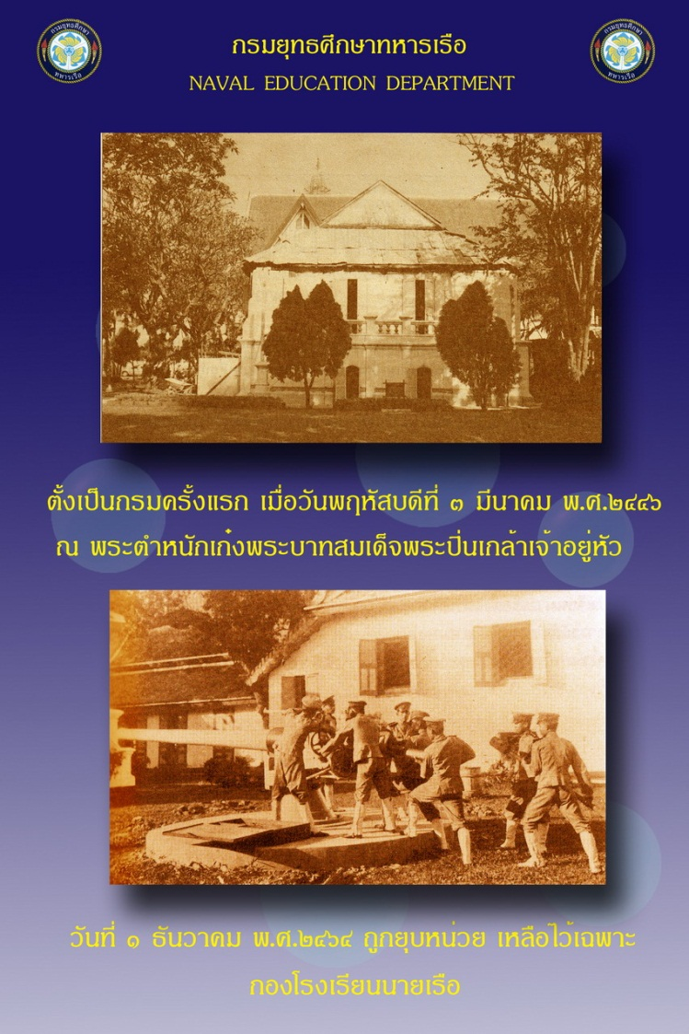
ประวัติกรมยุทธศึกษาทหารเรือ

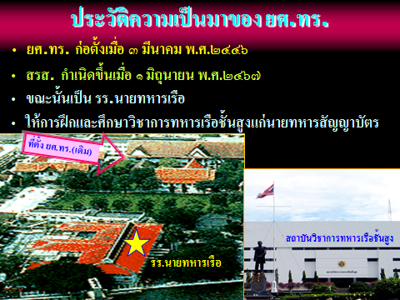

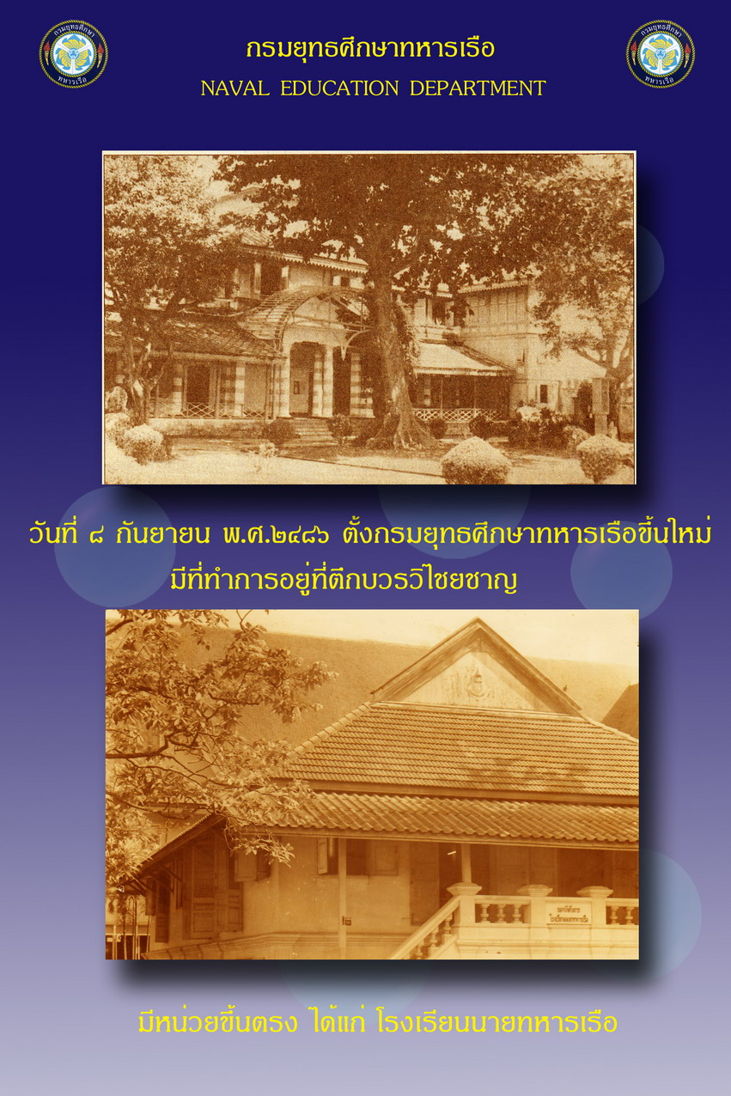
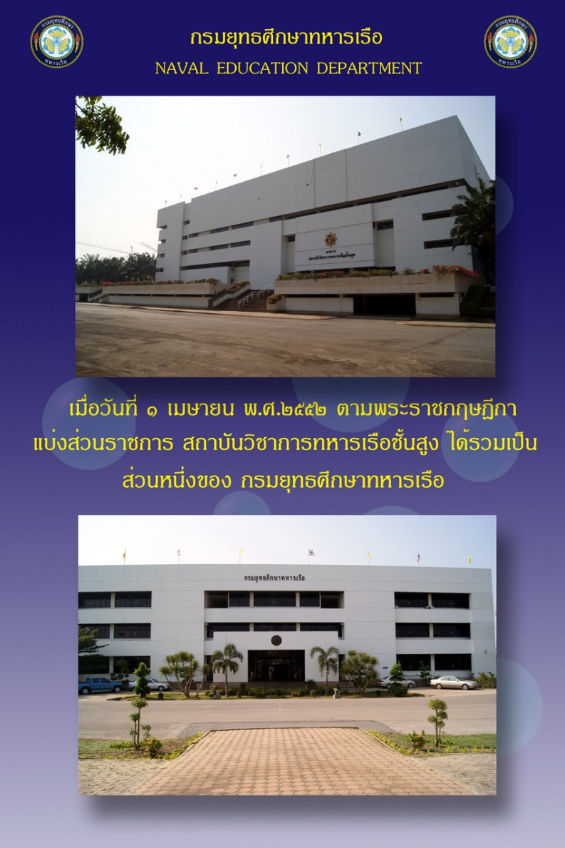

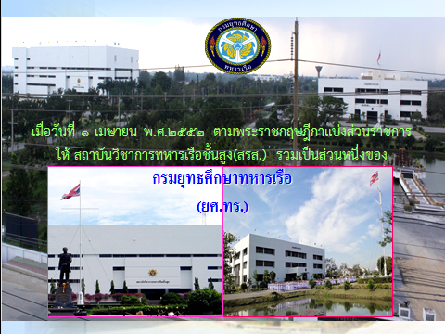

สถานที่ตั้งปัจจุบัน
ศาลายา นครปฐม ตั้งแต่ ตุลาคม ๒๕๓๙
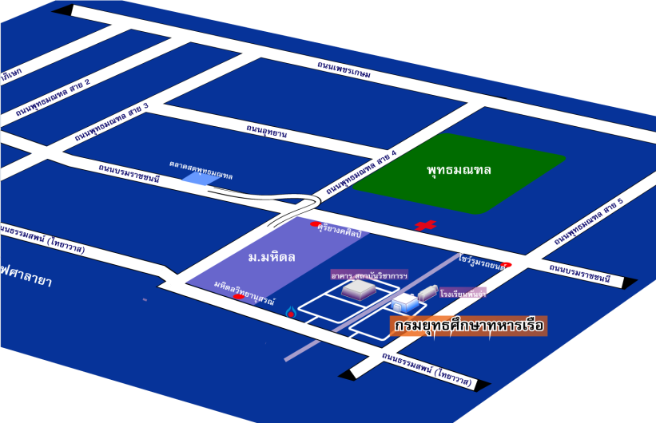

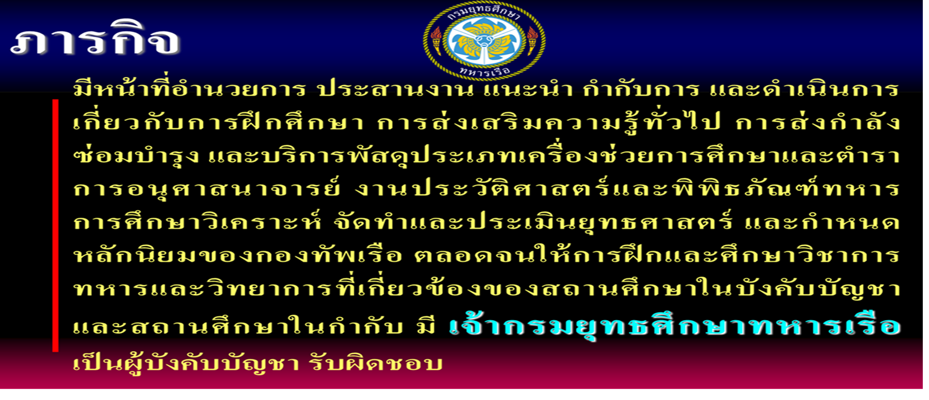

การจัดการความรู้ของ ยศ.ทร.
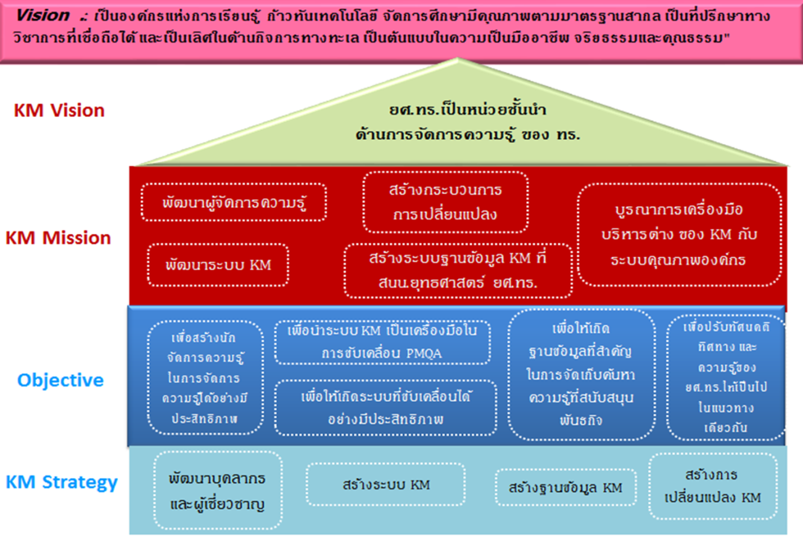

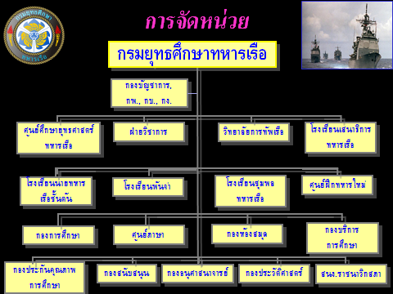

บทเกริ่นนำสู่องค์ความรู้ของ กปศ.ยศ.ทร.

กองประวัติศาสตร์ ยศ.ทร. มีหน้าที่อำนวยการ และดำเนินกิจการประวัติศาสตร์ และพิพิธภัณฑ์ทหารเรือ กำกับเกี่ยวกับโบราณสถาน และโบราณวัตถุในความรับผิดชอบของกองทัพเรือ ในอดีตการเก็บข้อมูลวัตถุจะเก็บโดยการเขียนบันทึกด้วยปากกา ต่อมาจึงพิมพ์ข้อมูลด้วยเครื่องพิมพ์ดีด ในยุคที่คอมพิวเตอร์ถูกนำมาใช้จึงมีการเก็บข้อมูลใส่ไว้ในคอมพิวเตอร์ ซึ่งสะดวกกว่าการพิมพ์ด้วยพิมพ์ดีด เพราะสามารถแก้ไขข้อมูลที่ผิด หรือเมื่อมีการรับวัตถุมาเพิ่มเติมก็สามารถแทรกให้อยู่ในหมวดหมู่เดียวกันได้ แต่ยังไม่มีการแสดงรูปภาพประกอบ ทำให้ไม่สามารถตรวจสอบหน้าตาของวัตถุที่เก็บรักษา และยังไม่เป็นแบบสากล ดังนั้น กปศ.ฯ จึงเห็นความสำคัญในการที่จะต้องทำทะเบียนวัตถุพิพิธภัณฑ์ เพื่อจะให้ครอบคลุมวัตถุพิพิธภัณฑ์ที่อยู่ในการดูแล ทาง กปศ.ฯ จึงได้จัดทำองค์ความรู้ เรื่อง “การจัดทำทะเบียนวัตถุพิพิธภัณฑ์ด้วยระบบอิเล็กทรอนิกส์” ให้เป็น Best Practice(BP) ของหน่วย

กระบวนงานตามภารกิจ/พันธกิจของ ยศ.ทร.

CP7 กระบวนการด้านประวัติศาสตร์และพิพิธภัณฑ์ทหาร
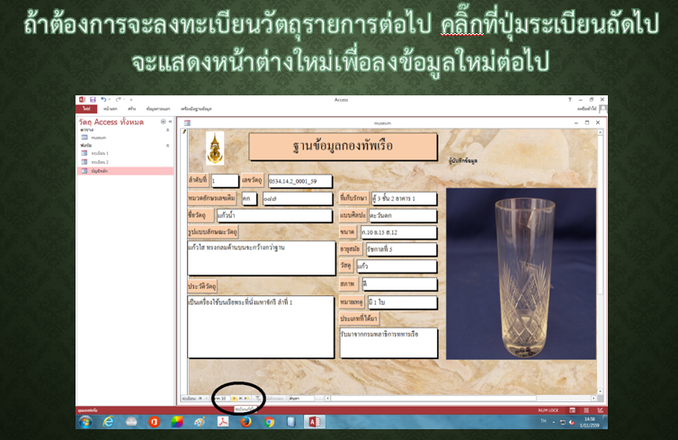
การจัดทำทะเบียนวัตถุพิพิธภัณฑ์ด้วยระบบอิเล็กทรอนิกส์

จากกรอบองค์ความรู้ของ ยศ.ทร. ข้างต้นดังกล่าว กปศ.ยศ.ทร.ในฐานะเป็นหน่วยที่ให้การสนับสนุนหน่วยภายใน ยศ.ทร. ในด้านการบริการข้อมูลประวัติศาสตร์และพิพิธภัณฑ์ ดังนั้น เพื่อให้วัตถุพิพิธภัณฑ์ที่สำคัญมีสภาพพร้อมให้บริการ ซึ่งอยู่ในกรอบองค์ความรู้ที่ ๗.๒ การบริการข้อมูลทางประวัติศาสตร์และพิพิธภัณฑ์ อันเป็นภารกิจของ กปศ.ยศ.ทร. ภารกิจ : มีหน้าที่อำนวยการ และดำเนินการประวัติ และพิพิธภัณฑ์ทหารเรือ กำกับการเกี่ยวกับโบราณสถาน และโบราณวัตถุในความรับผิดชอบของกองทัพเรือ

วิสัยทัศน์ กองประวัติศาสตร์ เป็นองค์กรแห่งการเรียนรู้ ในด้านประวัติศาสตร์และพิพิธภัณฑ์ ที่มีคุณภาพเชื่อถือได้ และมีการบริการที่รวดเร็ว ก้าวทันเทคโนโลยี
ภารกิจ กองประวัติศาสตร์ มีหน้าที่อำนวยการ และดำเนินการประวัติ และพิพิธภัณฑ์ทหารเรือ กำกับการเกี่ยวกับโบราณสถาน และโบราณวัตถุในความรับผิดชอบของกองทัพเรือ

สอดคล้องกับประเด็นยุทธศาสตร์ ทร. ประเด็นที่ ๓ “พัฒนาระบบงานและการบริหารจัดการให้มีความทันสมัยและมีคุณภาพ”

กลุ่มความรู้ KM1 | หัวข้อความรู้ KM2 | หัวข้อความรู้ย่อย KM3
กองประวัติศาสตร์.......................................... | แผนกพิพิธภัณฑ์ กปศ.ยศ.ทร. | การจัดทำทะเบียนวัตถุพิพิธภัณฑ์
น.อ.สมชาย สีสำลี
ผอ.กปศ.ยศ.ทร.


การจัดการความรู้ของ กปศ.ยศ.ทร.
ภารกิจ : กองประวัติศาสตร์ มีหน้าที่อำนวยการ และดำเนินการประวัติ และพิพิธภัณฑ์ทหารเรือ กำกับการเกี่ยวกับโบราณสถาน และโบราณวัตถุในความรับผิดชอบของกองทัพเรือ

ลำดับ | ชื่อองค์ความรู้  กรอบองค์ความรู้ ๑ ใน ๑๔ กรอบ | รูปแบบที่ถ่ายทอด / เครื่องมือ |  | ๑.สามารถแก้ปัญหา เรื่องการเก็บวัตถุที่อยู่ในการดูแลของหน่วยงานใน ทร.ที่มีระบบที่แตกต่างกัน  ๒.ลดขั้นตอนการทำงาน ได้แก่ เมื่อมีการรับวัตถุเพิ่มเข้ามาก็สามารถเก็บได้ตามหมวดหมู่ โดยไม่ต้องจัดทำใหม่ทั้งหมด  ๓.เป็นการนำเทคโนโลยีมาใช้งาน ได้แก่ โปรแกรมการเก็บ การใช้การบันทึกภาพด้วยกล้องดิจิตอล มาประยุกต์ใช้กับวัตถุที่มี  ๔.สามารถเทียบเคียงได้กับพิพิธภัณฑสถานแห่งชาติ ในเรื่องการเก็บข้อมูล  ๕.สามารถนำไปใช้เพื่อให้เป็นมาตรฐานเดียวกันทั่ว ทร.  วัตถุประสงค์/ผลสัมฤทธิ์ | หน่วยรับผิดชอบ /โทรศัพท์  จัดทำฯ เมื่อ ปี งป.
รวบรวมวัตถุพิพิธภํณฑ์ที่สำคํญของ ทร.  การจัดทำทะเบียนวัตถุพิพิธภัณฑ์ด้วยระบบอิเล็กทรอนิกส์  การจัดแสดงวัตถุพิพิธภัณฑ์  การอนุรักษ์วัตถุพิพิธภัณฑ์  ๔  ๓  ๒  ๑ | จัดเก็บวัตถุพิพิธภัณฑ์ เพื่อใช้ในการจัดแสดง  แผนกพิพิธภัณฑ์ | ภารกิจของ กปศ.ยศ.ฯ อยู่ในกรอบ  ๗.๒  - แผนกพิพิธภัณฑ์ กปศ.ยศ.ทร.ถ่ายทอด โดยการเขียนวิธีการจัดทำทะเบียนวัตถุพิพิธภัณฑ์ด้วยระบบอิเล็กทรอนิกส์ในการปฏิบัติงานของผู้ปฏิบัติงาน |  |  | โทร.๕๓๘๐๘  ๒๕๖๐

บทที่ ๒ กระบวนการการดำเนินการ
หลักการและเหตุผลที่เลือกหัวข้อ"การจัดทำทะเบียนวัตถุพิพิธภัณฑ์ด้วยระบบอิเล็กทรอนิกส์"
กองประวัติศาสตร์ มีหน้าที่อำนวยการ และดำเนินการประวัติ และพิพิธภัณฑ์ทหารเรือ กำกับการเกี่ยวกับโบราณสถาน และโบราณวัตถุในความรับผิดชอบของกองทัพเรือ แผนกพิพิธภัณฑ์ กปศ.ยศ.ทร. มีหน้าที่
๑.รวบรวมวัตถุพิพิธภัณฑ์ที่สำคัญของ ทร. โดยพิจารณาตามความเก่า การหายาก ประโยชน์ที่มีต่อ ทร.
๒.จัดทำทะเบียนวัตถุพิพิธภัณฑ์ เพื่อป้องกันการสูญหาย และให้มีรูปเป็นแบบสากล
๓.นำวัตถุออกจัดแสดงให้ข้าราชการของ ทร. ประชาชน นักเรียน นิสิต นักศึกษา และผู้ที่สนใจ สามารถเข้าชมได้ที่พิพิธภัณฑ์ทหารเรือ หรือนำไปจัดแสดงภายนอก เมื่อมีการร้องขอ
๔.การอนุรักษ์วัตถุพิพิธภัณฑ์ ทั้งก่อน และหลังการจัดแสดง
ปัจจุบันแผนกพิพิธภัณฑ์ มีวัตถุในการดูแล ๔,๐๐๐ กว่าชิ้น ทำให้ต้องมีการจำทำทะเบียนวัตถุพิพิธภัณฑ์ให้เป็นแบบสากล โดยมีการส่ง จนท.ไปรับการอบรมจากพิพิธภัณฑสถาน กรมศิลปกร และนำกับมาใช้จริง อีกทั้งมีการนำไปเผยแพร่ให้หน่วยงานใน ทร. ที่มีวัตถุที่สำคัญของหน่วยดำเนินการเก็บให้เป็นไปในแนวทางเดียวกัน เพื่อจะได้ต่อยอดในอนาคตหากมีการแลกเปลี่ยนหมุนเวียนวัตถุเพื่อใช้ในการจัดแสดงต่อไป

กระบวนการที่เป็นเลิศ
๑.ดับเบิ้ลคลิ๊กโปรแกรมที่ติดตั้ง

๒.ดับเบิ้ลคลิ๊กที่บัญชีหลัก

๓.กด ENTER เพื่อกรอกข้อมูลในช่องที่ ๑ คือ ช่องลำดับที่ของวัตถุ
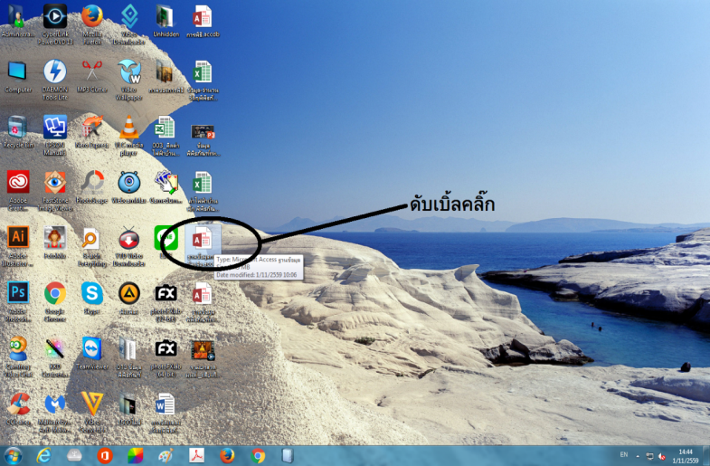

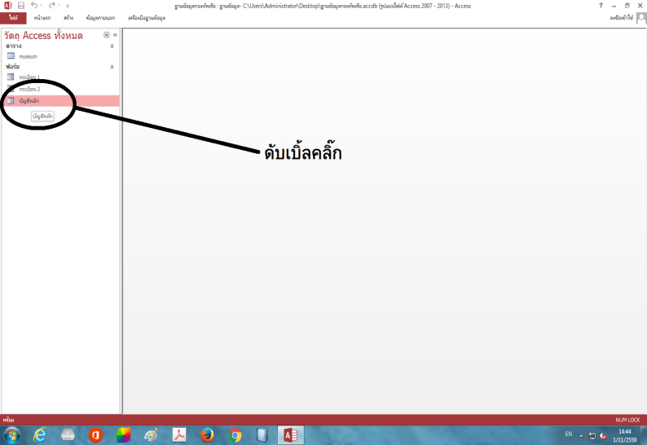

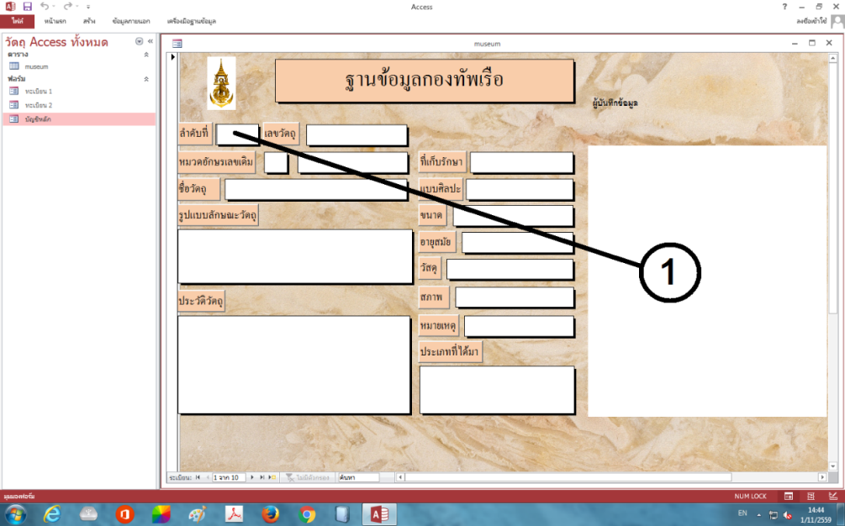

กระบวนการที่เป็นเลิศ
๔.กด ENTER เพื่อกรอกข้อมูลในช่องที่ ๒ คือ ช่องเลขของวัตถุ

๕.กด ENTER เพื่อกรอกข้อมูลในช่องที่ ๓ คือ ช่องหมวดอักษรของเลขเดิม

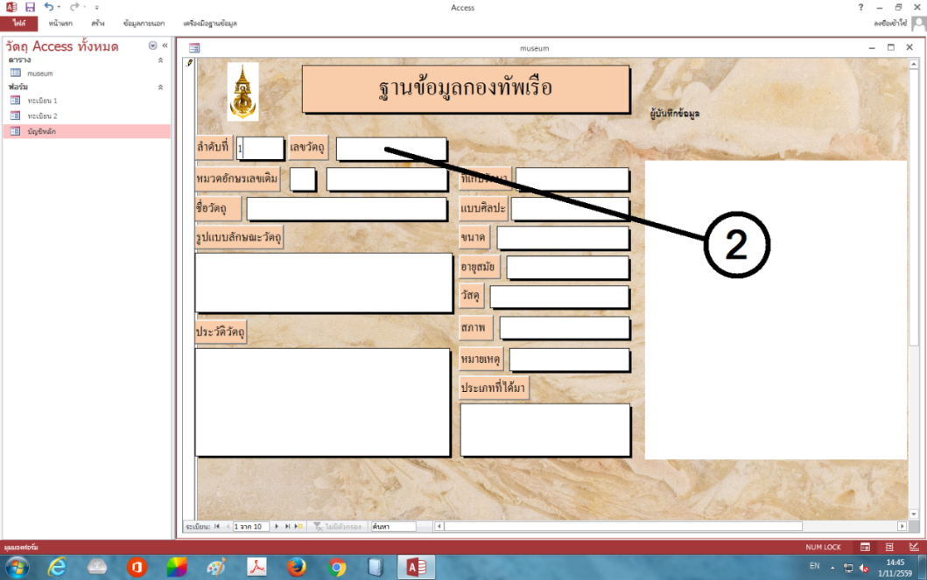

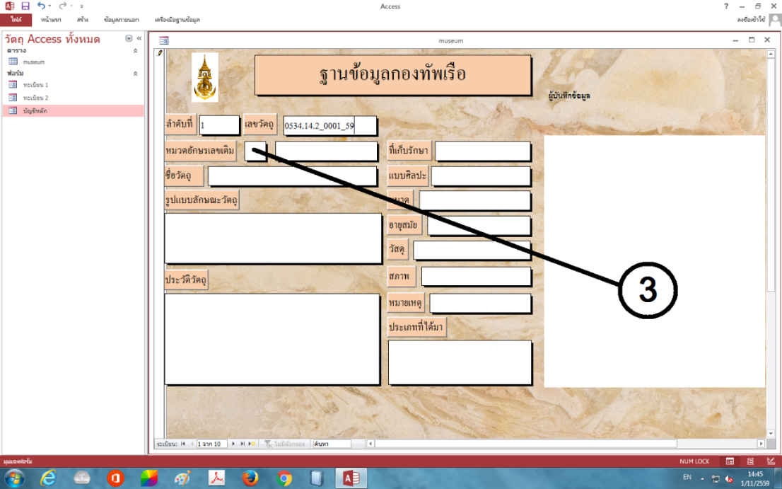

กระบวนการที่เป็นเลิศ
๖.กด ENTER เพื่อกรอกข้อมูลในช่องที่ ๔ คือ ช่องเลขหมวดอักษรของเลขเดิม

๗.กด ENTER เพื่อกรอกข้อมูลในช่องที่ ๕ คือ ช่องที่เก็บวัตถุ

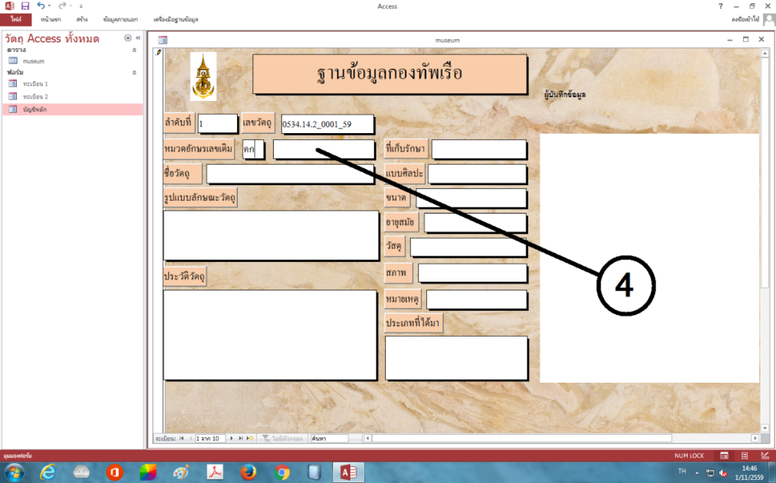

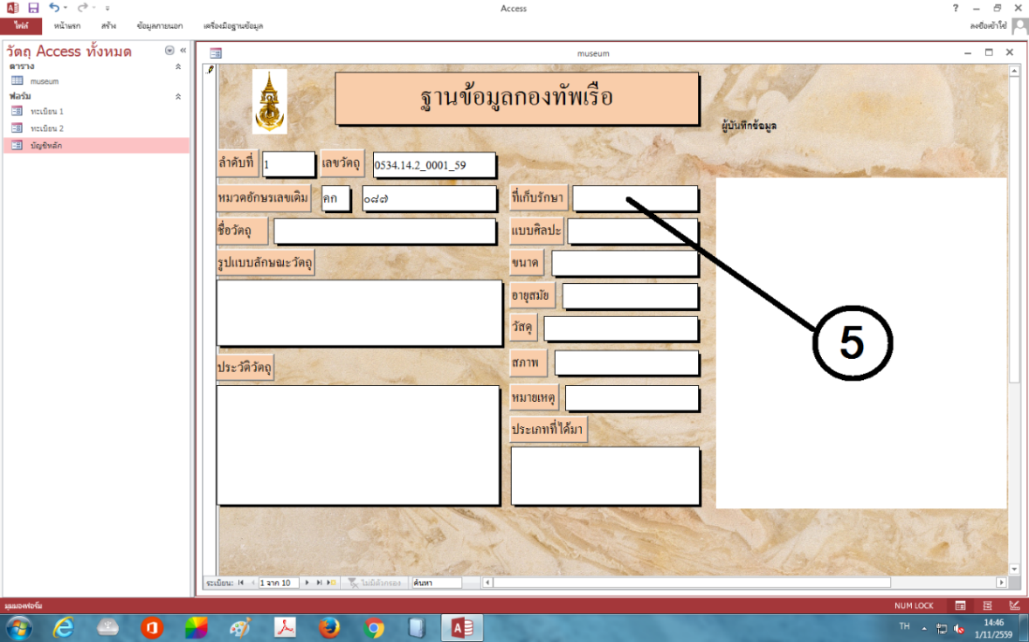

กระบวนการที่เป็นเลิศ
๘.กด ENTER เพื่อกรอกข้อมูลในช่องที่ ๖ คือ ช่องชื่อของวัตถุ

๙.กด ENTER เพื่อกรอกข้อมูลในช่องที่ ๗ คือ ช่องแบบศิลปะของวัตถุ

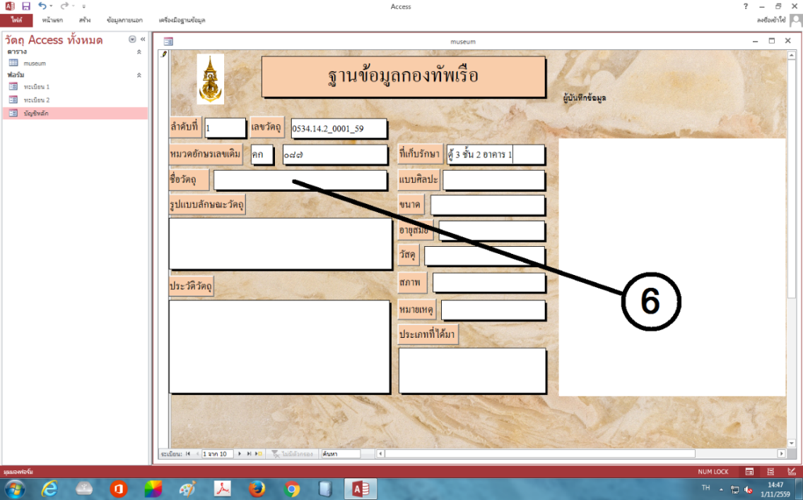

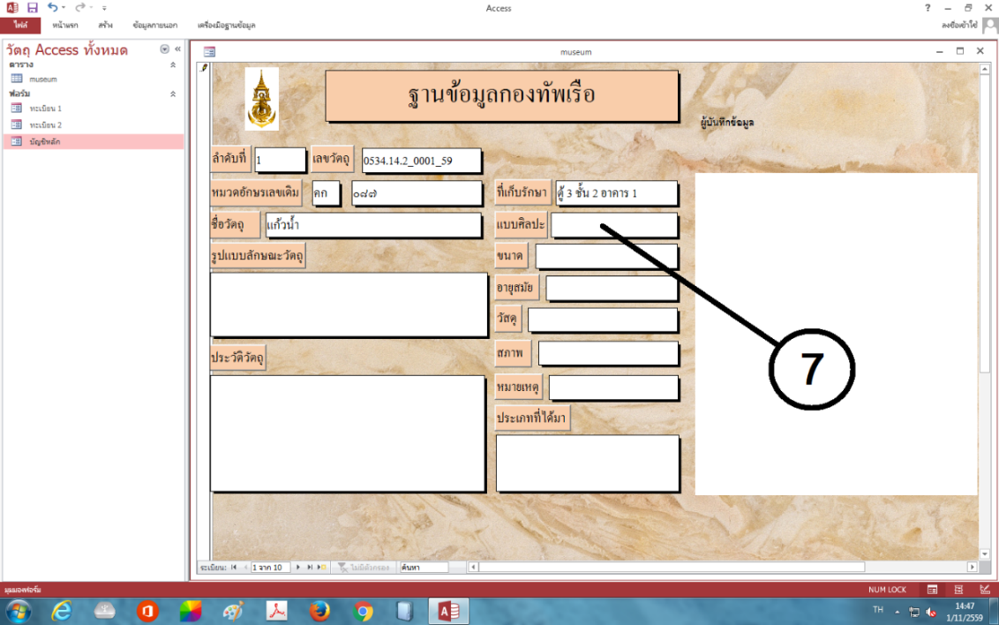

กระบวนการที่เป็นเลิศ

๑๐.กด ENTER เพื่อกรอกข้อมูลในช่องที่ ๘ คือ ช่องขนาด

๑๑.กด ENTER เพื่อกรอกข้อมูลในช่องที่ ๙ คือ ช่องรูปแบบลักษณะของวัตถุ

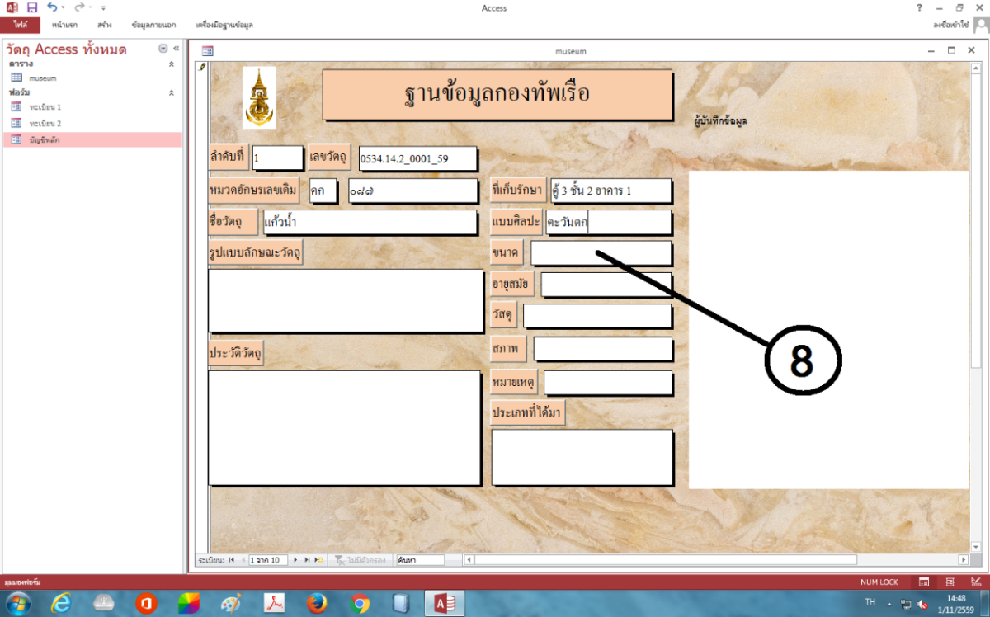

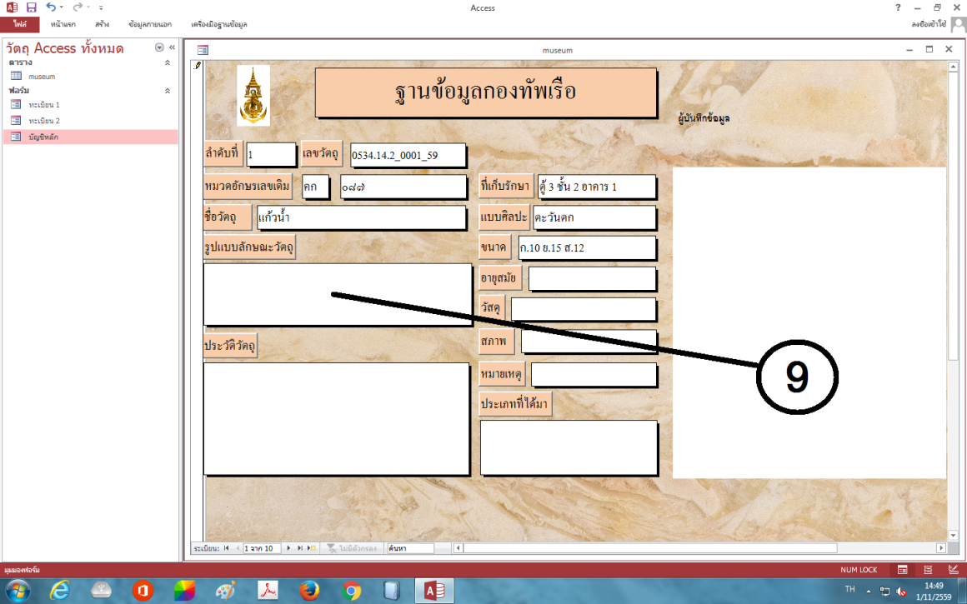

กระบวนการที่เป็นเลิศ
๑๒.กด ENTER เพื่อกรอกข้อมูลในช่องที่ ๑๐ คือ ช่องอายุสมัย

๑๓.กด ENTER เพื่อกรอกข้อมูลในช่องที่ ๑๑ คือ ช่องวัสดุ

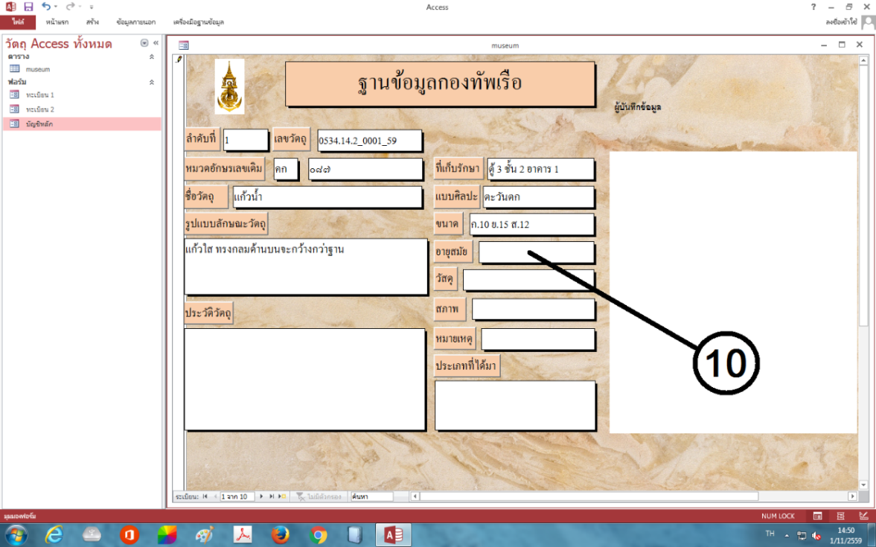

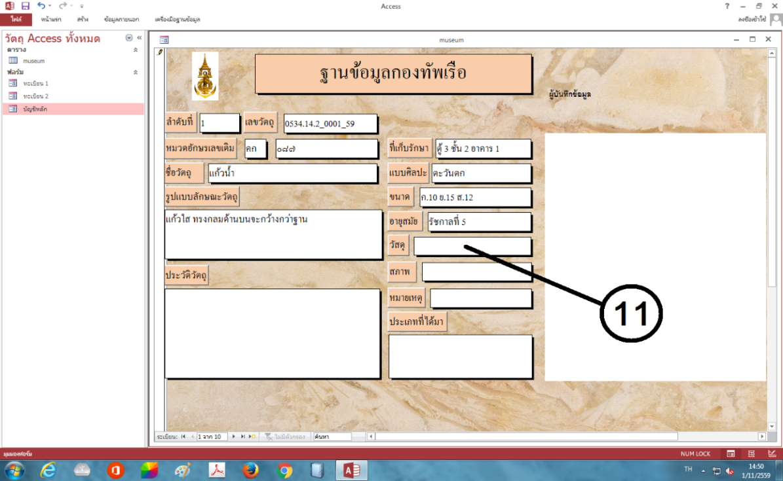

กระบวนการที่เป็นเลิศ
๑๔.กด ENTER เพื่อกรอกข้อมูลในช่องที่ ๑๒ คือ ช่องสภาพ

๑๕.กด ENTER เพื่อกรอกข้อมูลในช่องที่ ๑๓ คือ ช่องประวัติวัตถุ

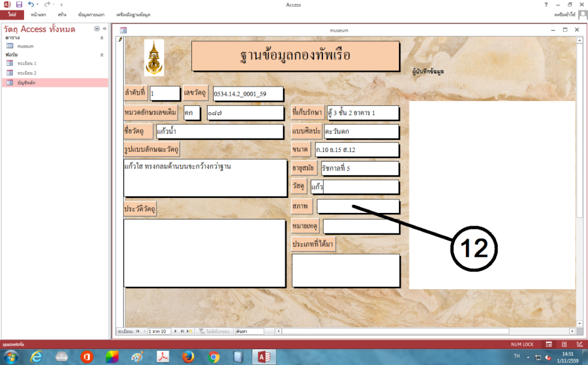

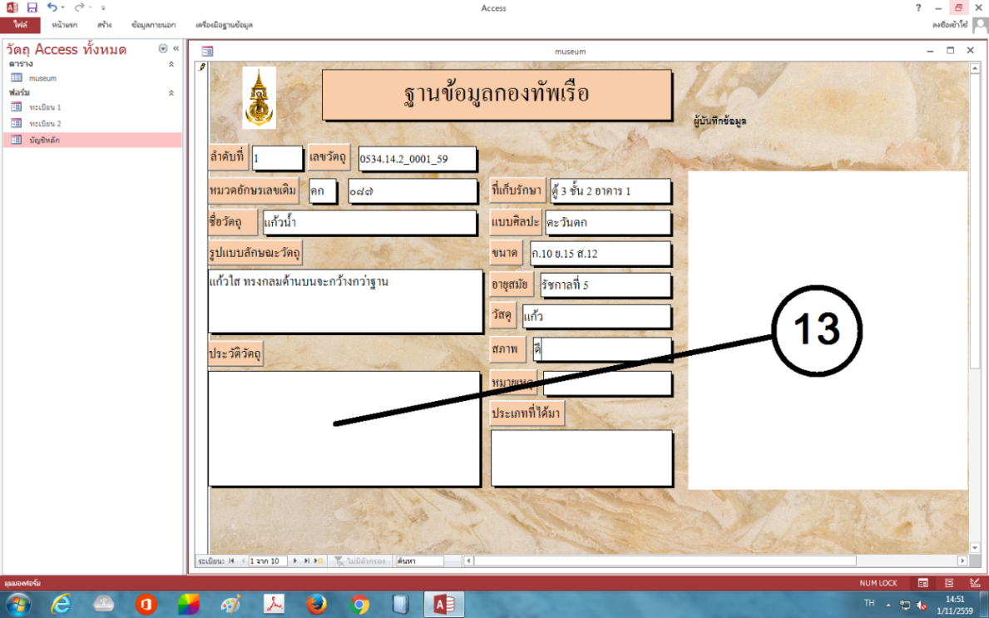

กระบวนการที่เป็นเลิศ
๑๖.กด ENTER เพื่อกรอกข้อมูลในช่องที่ ๑๔ คือ ช่องหมายเหตุ

๑๗.กด ENTER เพื่อกรอกข้อมูลในช่องที่ ๑๕ คือ ช่องประเภทที่ได้มา

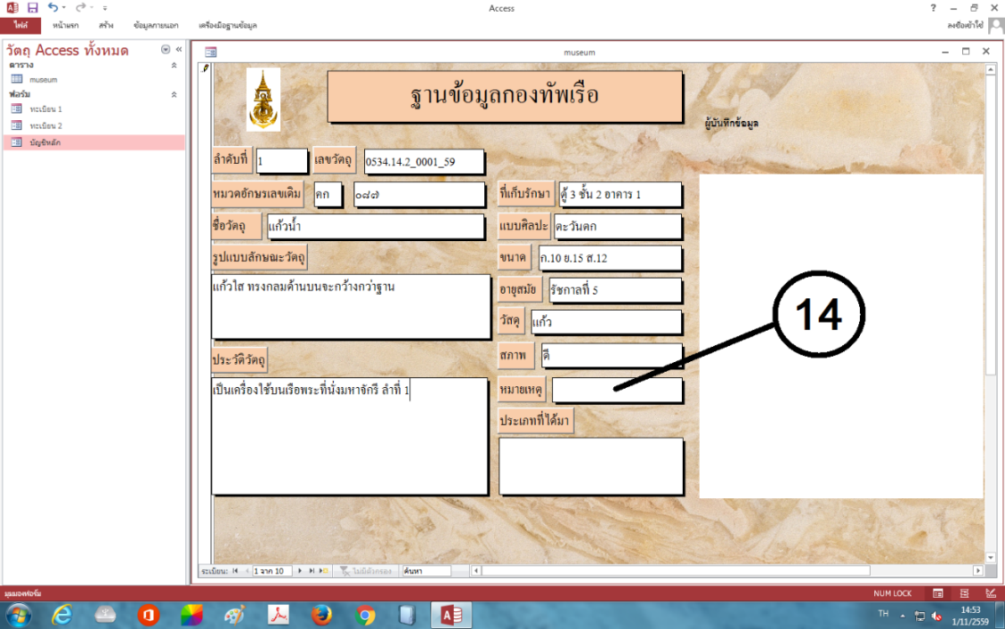

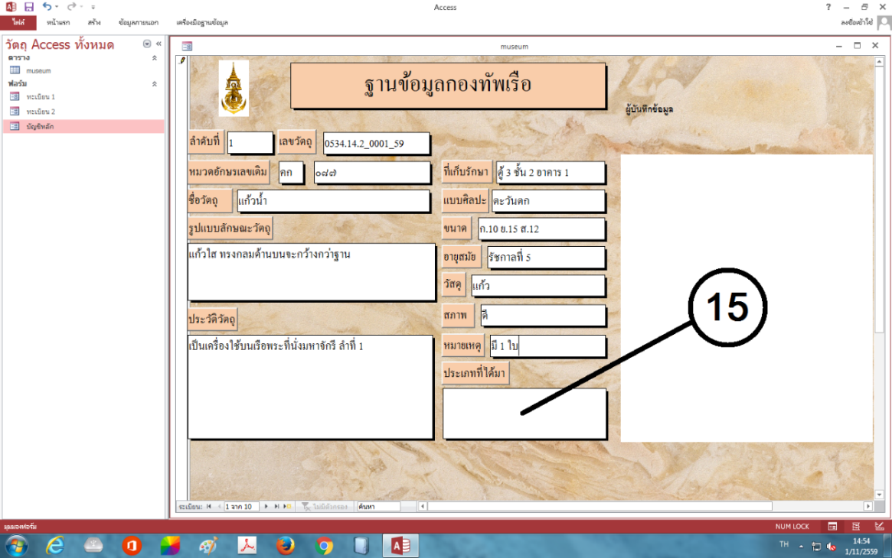

กระบวนการที่เป็นเลิศ
๑๘. ดับเบิ้ลคลิ๊กในช่องรูปภาพ

๑๙.จะมีหน้าต่างสิ่งที่แนบมาเปิดออก คลิ๊กที่ปุ่มเพิ่ม

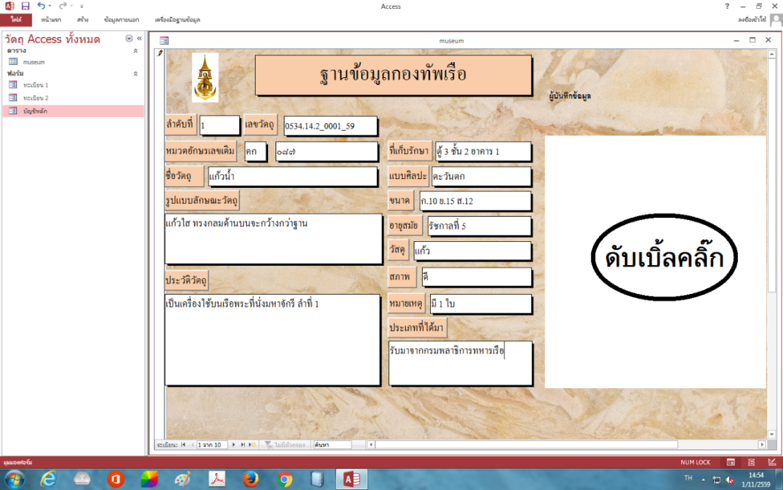

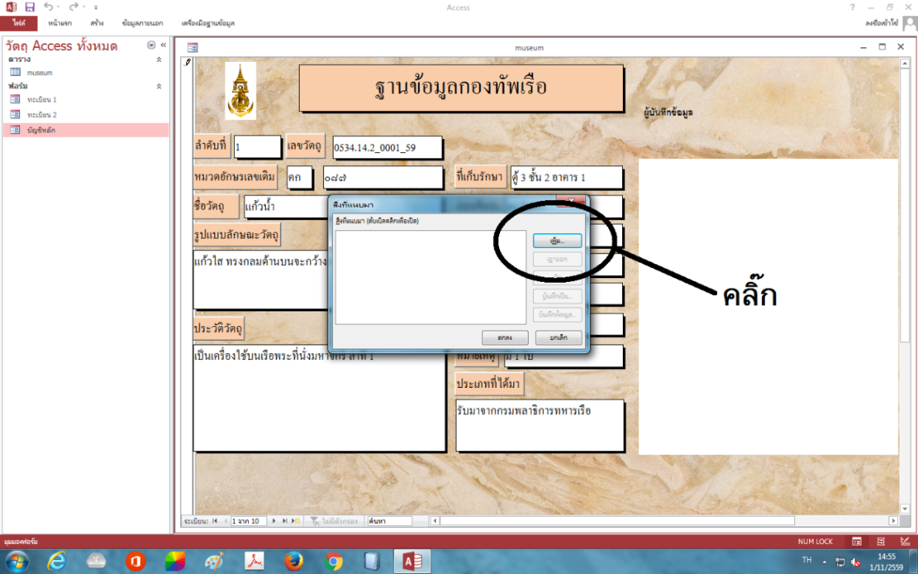

กระบวนการที่เป็นเลิศ
๒๐.เปิดโฟลเดอร์ที่มีภาพที่ต้องการ เลือกภาพที่ต้องการแล้วคลิ๊กปุ่มเปิด

๒๑.คลิ๊กปุ่มตกลง ภาพวัตถุจะปรากฏในช่องรูปภาพ

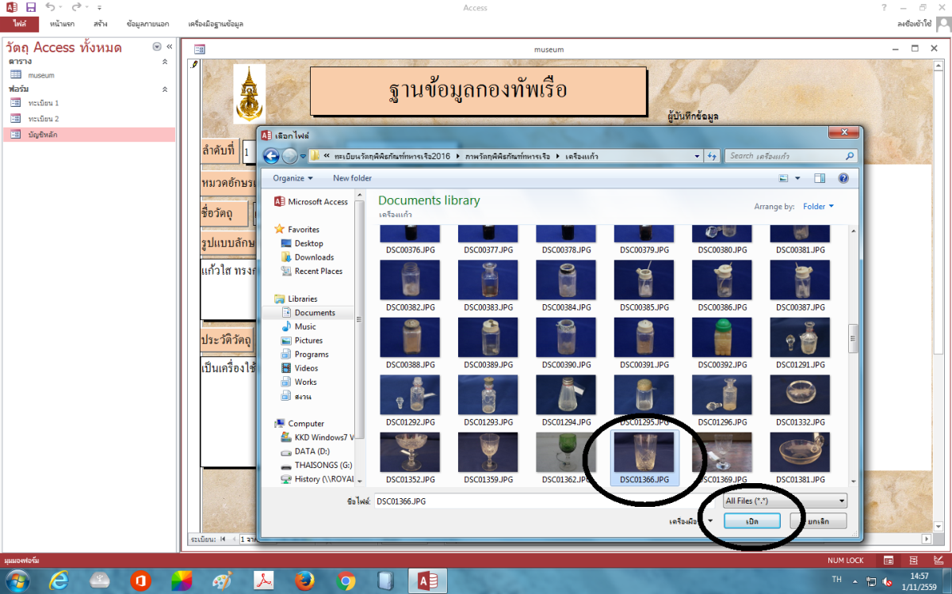

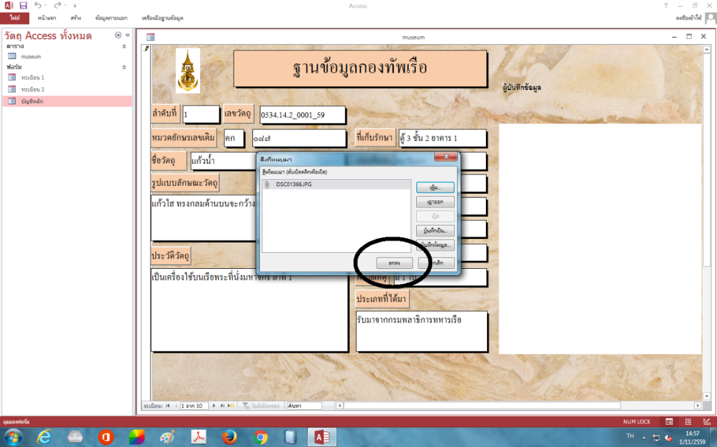

กระบวนการที่เป็นเลิศ
๒๒.คลิ๊กปุ่มบันทึก เพื่อบันทึกข้อมูลที่กรอกลงไปทั้งหมด

๒๓.ถ้าต้องการลงทะเบียนวัตถุรายการต่อไป คลิ๊กปุ่มระเบียนถัดไปจะแสดง
หน้าต่างใหม่เพื่อลงข้อมูลใหม่ต่อไป

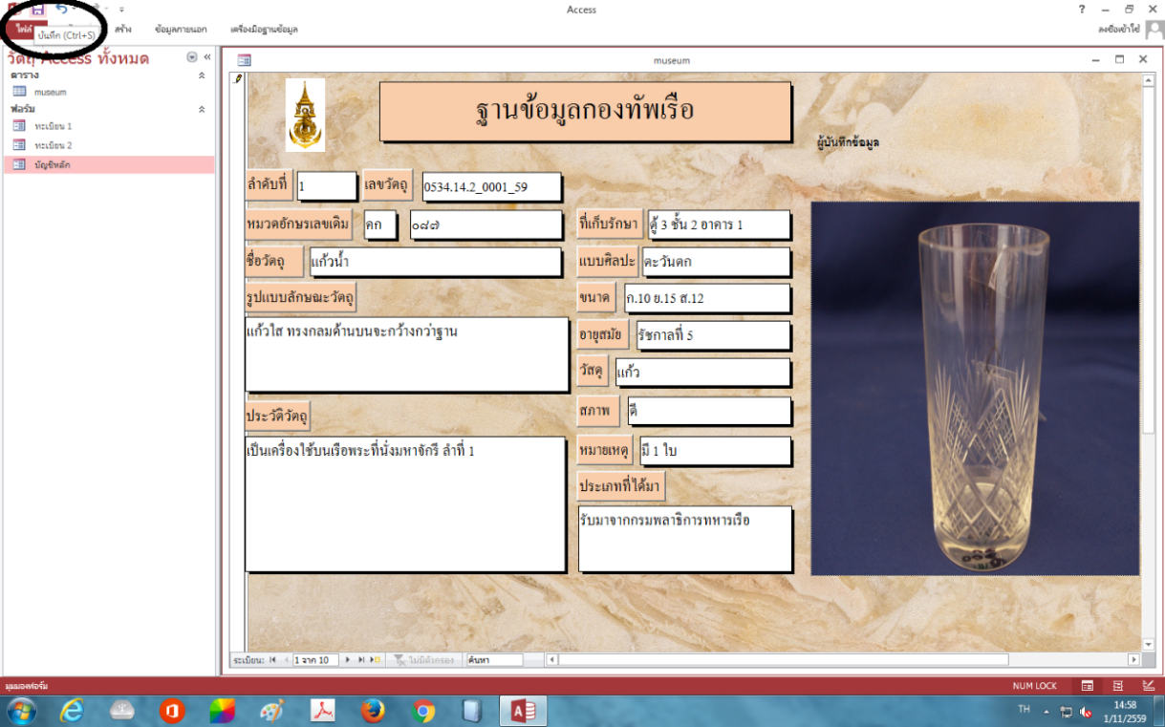

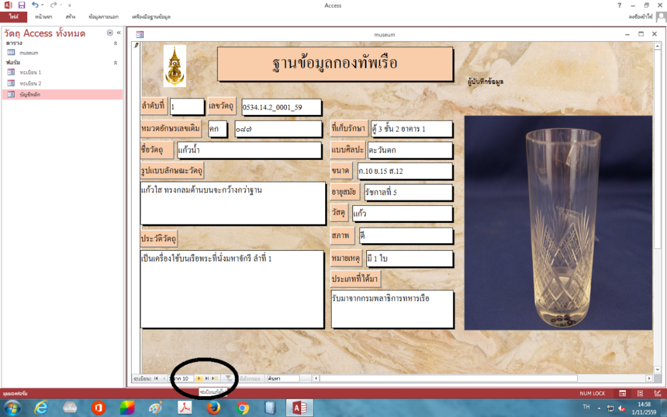

กระบวนการที่เป็นเลิศ
การพิมพ์ทะเบียนวัตถุแบบแยกรายวัตถุ
๒๔.ดับเบิ้ลคลิ๊กที่ทะเบียน ๑

๒๕.จะปรากฏหน้าต่างทะเบียนวัตถุพิพิธภัณฑ์แบบแยกรายวัตถุ

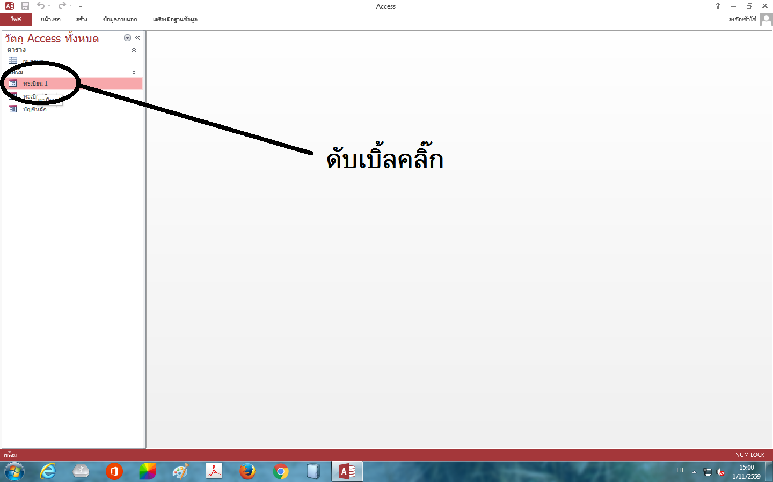

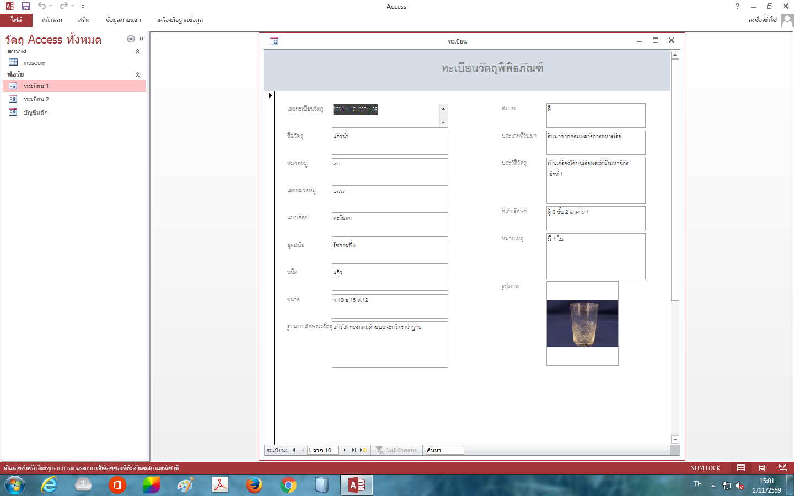

กระบวนการที่เป็นเลิศ
๒๔.คลิ๊ก Ctrl และ P จะปรากฏหน้าต่างการพิมพ์ เลือกปรับหลังจากนั้น
กดปุ่มตกลง

การพิมพ์ทะเบียนวัตถุแบบรวมวัตถุ
๒๕.ดับเบิ้ลคลิ๊กที่ทะเบียน ๒

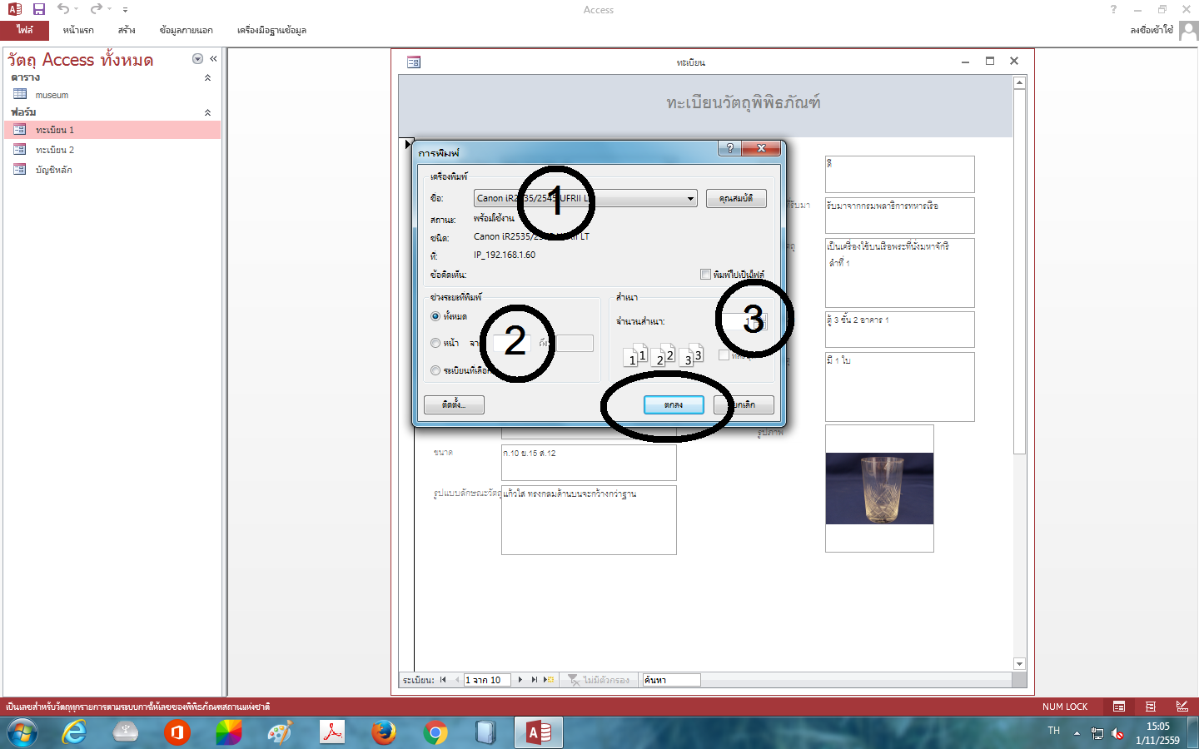

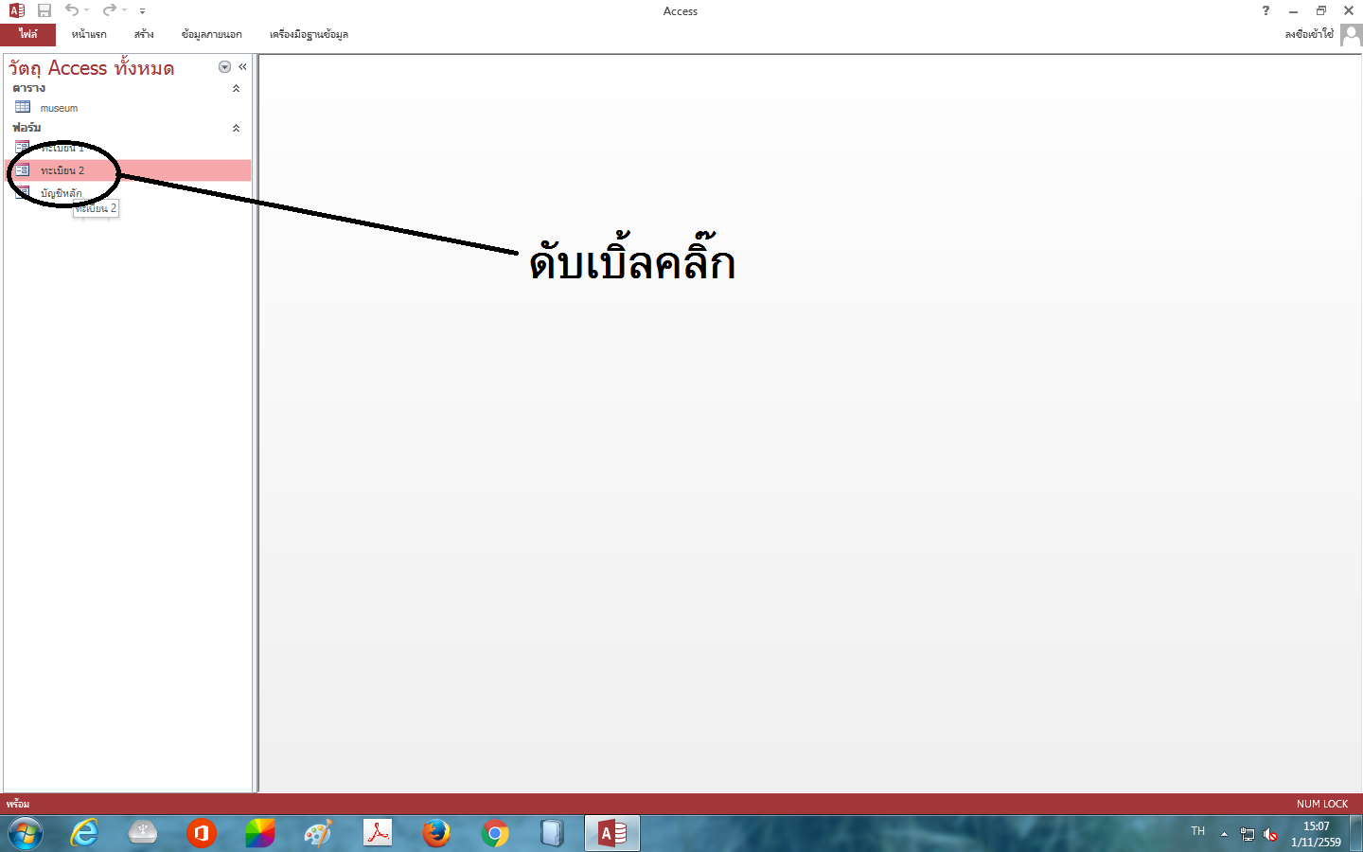

กระบวนการที่เป็นเลิศ
๒๖.จะปรากฏหน้าต่างทะเบียนวัตถุพิพิธภัณฑ์แบบรวมวัตถุ

๒๗.คลิ๊ก Ctrl และ P จะปรากฏหน้าต่างการพิมพ์ เลือกปรับหลังจากนั้น
กดปุ่มตกลง

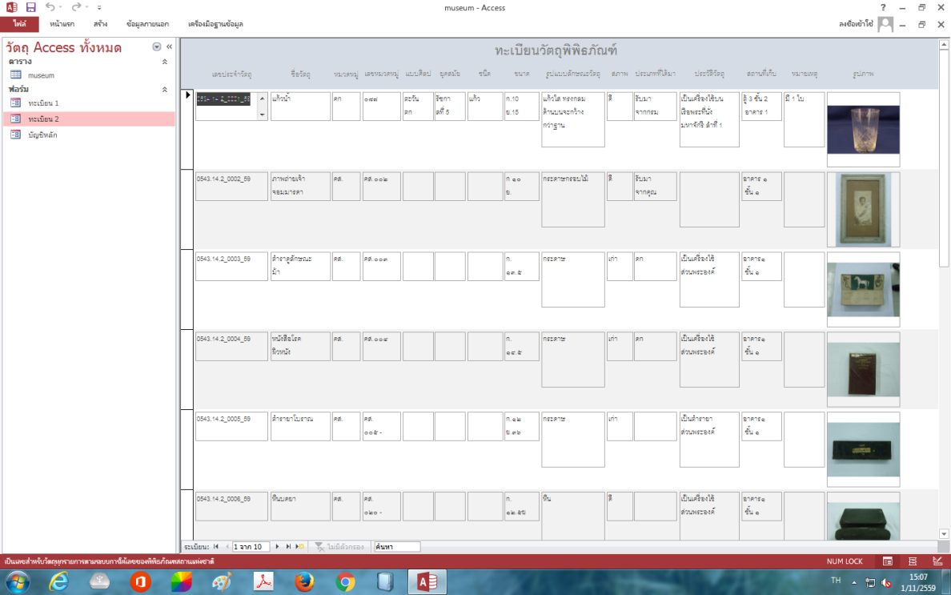

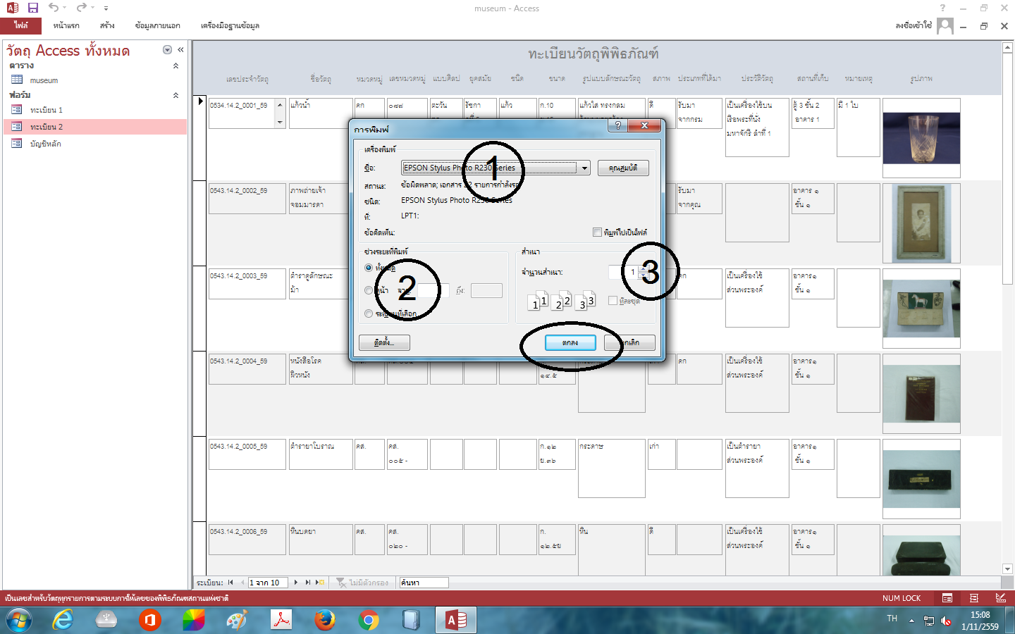

ปัจจัยเกื้อหนุนในการจัดทำทะเบียนวัตถุพิพิธภัณฑ์
เพื่อให้วัตถุพิพิธภัณฑ์ที่สำคัญของ ทร.ที่แผนกพิพิธภัณฑ์ ฯ ได้รับมามีการเก็บรักษาอย่างถูกต้องตามแบบสากล และยังเป็นวัตถุชั้นปฐมภูมิที่สามารถใช้ในการอ้างอิงได้ โดยขั้นตอนปฏิบัติ ดังนี้
๑. พิจารณาความสำคัญว่าเกี่ยวข้องกับกองทัพเรืออย่างไร ได้แก่ ความเก่าแก่ การหายาก มีประโยชน์กับ ทร.
๒. กำหนดหมายเลขทะเบียนวัตถุ
๓. การเขียนหมายเลขทะเบียนลงบนวัตถุพิพิธภัณฑ์
๔. การวัดขนาดวัตถุพิพิธภัณฑ์
๕. การถ่ายภาพวัตถุพิพิธภัณฑ์
๖. การบันทึกข้อมูลวัตถุพิพิธภัณฑ์
๗. การจัดเก็บ และการควบคุมการเคลื่อนย้ายวัตการบันทึกข้อมูลวัตถุพิพิธภัณฑ์
๘. การตรวจสอบจำนวนวัตถุพิพิธภัณฑ์
๙. การจำหน่ายวัตถุพิพิธภัณฑ์ออกจากเอกสารทะเบียน
๑๐. การตรวจสอบจำนวนวัตถุพิพิธภัณฑ์
ข้อแนะนำ ควรมีการตรวจสอบวัตถุพิพิธภัณฑ์ ทุกๆ ๓ เดือน เพื่อป้องการสูญหาย และความเสียหายที่อาจเกิดกับวัตถุที่จัดแสดง
ข้อพึงระวัง ในกรณีที่พบสิ่งผิดปกติ เช่น มีการชำรุดของวัตถุที่เก็บ หรือที่จัดแสดง ต้องรีบแก้ไขในทันที

- ผลลัพธ์
๑. สามารถแก้ปัญหาเรื่องการเก็บวัตถุที่อยู่ในการดูแลของหน่วยงานใน ทร.ที่มีระบบที่แตกต่างกัน
๒. เป็นการนำเทคโนโลยีมาใช้งาน ได้แก่ โปรแกรมการเก็บ และการบันทึกภาพด้วยกล้องดิจิตอล มาประยุกต์ใช้กับวัตถุที่มี
๓. สามารถนำไปใช้เพื่อให้เป็นมาตรฐานเดียวกันทั่ว ทร.

บทที่ ๓ บทสรุป
ปัจจัยแห่งความสำเร็จ
มีการจัดทำทะเบียนวัตถุพิพิธภัณฑ์ที่เป็นแบบสากล และแก้ปัญหาเรื่องการทำทะเบียนที่มีความแตกต่างกันของหน่วยงาน ทร.
การถ่ายทอด
ข้าราชการสามารถนำมาศึกษาพัฒนาต่อยอด และปรับวิธีการให้สะดวกง่ายต่อการปฏิบัติ และนำมาถ่ายทอดให้กับข้าราชการคนอื่นๆในกอง ตามนโยบายของผู้บังคับบัญชา พร้อมกันนี้ได้จัดเก็บองค์ความรู้ด้วยเครื่องมือ โดยการจัดเก็บองค์ความรู้ ดังนี้
๑. จัดทำเป็นรูปเล่มขององค์ความรู้ “การจัดทำทะเบียนวัตถุพิพิธภัณฑ์ด้วยระบบอิเล็กทรอนิกส์” เก็บไว้ที่ แผนกพิพิธภัณฑ์ กปศ.ยศ.ทร.
๒. จัดเก็บเป็นไฟล์ข้อมูล KM ประจำปี ของแผนกพิพิธภัณฑ์ ฯ ไว้ในเครื่องคอมพิวเตอร์ของแผนกพิพิธภัณฑ์ ฯ
๓. จัดเก็บในเว็บไซต์กองทัพเรือ ใน Web KM Blog ของ ยศ.ทร.
๔. จัดทำเป็นแฟ้มเอกสารข้อมูลประกอบการจัดทำ KM เก็บไว้ในตู้เก็บเอกสารแผนกพิพิธภัณฑ์ฯ
แหล่งข้อมูล
๑. ข้าราชการที่มีประสบการณ์ และผ่านการอบรมจากพิพิธภัณฑสถานแห่งชาติ กรมศิลปากร
๒. การศึกษาค้นค้วาจาก WEBSITE ที่เกี่ยวกับการจัดทำทะเบียนวัตถุพิพิธภัณฑ์

เรียบเรียง โดย น.ท.สงวน เกลียวรุ่งสวัสดิ์ หัวหน้าแผนกพิพิธภัณฑ์ กปศ.ยศ.ทร.

แบบบันทึกเรื่องเล่า
โครงการ : จัดทำทะเบียนวัตถุพิพิธภัณฑ์ให้เป็นสากล
การอบรม
ประชุม สัมมนาสัมมนา
กิจกรรม : ขั้นตอนการจัดทำทะเบียนวัตถุพิพิธภัณฑ์
อื่น ๆ
ดูงาน
ประสบการณ์
หัวข้อความรู้ : การจัดทำทะเบียนวัตถุพิพิธภัณฑ์ด้วยระบบอิเล็กทรอนิกส์

ผู้เล่าเรื่อง : น.ท.สงวน เกลียวรุ่งสวัสดิ์
ตำแหน่ง : หน.พิพิธภัณฑ์ กองประวัติศาสตร์
หน่วยงาน : กรมยุทธศึกษาทหารเรือ
เบอร์โทรศัพท์เพื่อการปันความรู้ : ๕๓๘๐๘
ช่องทางร่วมปันความรู้อื่น ๆ (ถ้ามี) : เผยแพร่ขั้นตอนลงใน KM BLOG ของหน่วย

วัตถุประสงค์ของการใช้ความรู้ :
๑.เพื่อให้ทราบวิธีการจัดทำทะเบียนวัตถุพิพิธภัณฑ์ที่เป็นสากล
๒.เพื่อเปรียบเทียบวิธีการจัดทำทะเบียนวัตถุพิพิธภัณฑ์แบบเก่า กับแบบใหม่
๓.เพื่อประโยขน์ในการป้องกันการสูญหายของวัตถุพิพิธภัณฑ์

เนื้อหา (บทสรุป/เรื่องย่อ) “อาจใช้การบรรยาย/นำเสนอเป็นลำดับขั้นตอน”
๑.พ.ศ.๒๔๙๖ กำหนดให้มีแผนกพิพิธภัณฑ์ขึ้นเป็นแผนกหนึ่งในกองประวัติศาสตร์
๒.ปัจจุบันมีวัตถุพิพิธภัณฑ์ในการดูแล ประมาณ ๔,๐๐๐ กว่าชิ้น
๓.การจัดทำทะเบียนในยุคเริ่มต้นจะใช้การจดบันทึกด้วยปากกา แล้วจึงนำมาพิมพ์ด้วยเครื่องพิมพ์ดีด แต่ไม่มีภาพประกอบ
๔.ต่อมา ได้มีการเก็บข้อมูลลงในคอมพิวเตอร์ แต่ไม่มีภาพประกอบ และเก็บเรื่องราวรายละเอียดตามที่หน่วยกำหนดเอง
๕.พ.ศ.๒๕๕๙ มีการส่ง จนท.เข้ารับการอบรมจากพิพิธภัณฑสถานแห่งชาติ กรมศิลปกร และนำโปรแกรมมาปรับใช้กับพิพิธภัณฑ์ทหารเรือ

ประโยชน์ที่ได้รับ :
ต่อตนเอง ๑.สามารถตรวจสอบ สถานภาพของวัตถุพิพิธภัณฑ์ได้รวดเร็ว และถูกหลักสากล
๒.ป้องกันการโจรกรรม
ต่อหน่วยงาน ๑.หน่วยงานทั้ง ทร.มีรูปแบบการจัดทำทะเบียนวัตถุพิพิธภัณฑ์ เหมือนกันทั้ง ทร.
๒.มีคู่มือ “การจัดทำทะเบียนวัตถุพิพิธภัณฑ์” ไว้ให้ผู้ใช้งานใช้อ้างอิง

แนวทางในการความรู้ ทักษะ ที่ได้ ไปปรับใช้แก่หน่วยงาน
๑.สามารถจัดทำคู่มือ “การจัดทำทะเบียนวัตถุพิพิธภัณฑ์” ไว้ให้ผู้ใช้งานใช้อ้างอิง
๒.สามารถไปประยุกต์ใช้กับการจัดทำทะเบียนสิ่งของต่างๆได้

ปัญหาและอุปสรรคที่คาดว่าจะเกิดขึ้นจากการนำความรู้และทักษะที่ได้รับไปปรับใช้ในการปฏิบัติงาน
- หากผู้ใช้งานไม่เคยใช้งาน MICROSOFT ACCESS อาจจะพบปัญหาในระยะแรก

ความต้องการสนับสนุนจากผู้บังคับบัญชา เพื่อส่งเสริมให้สามารถนำความรู้และทักษะที่ได้รับไปปรับใช้ในการปฏิบัติงานให้สัมฤทธิ์ผล คือ
๑.อุปกรณ์ในการจัดทำทะเบียนวัตถุพิพิธภัณฑ์ ได้แก่ กล้องถ่ายรูป พร้อมชุดไฟ และชุดคอมพิวเตอร์
๒.ให้มีการอบรมให้กับข้าราชการในหน่วย เพื่อนำไปประยุกต์ใช้กับแผนกต่างๆ

การแบ่งปันความรู้ที่ได้รับ :(เป็นรายละเอียดขั้นตอนของความรู้ที่เล่าโดยจัดทำเป็นรูปแบบการเรียนรู้ตามความเหมาะสม เช่น รูปแบบเอกสาร คลิปเสียง คลิปวิดิโอ เป็นต้น )
-มี POWER POINT อธิบายเป็นขั้นตอนอย่างละเอียด พร้อมคู่มือ

ผู้ตรวจสอบ น.ท.  ตำแหน่ง หน.พิพิธภัณฑ์ กปศ.ยศ.ทร. | ผู้อนุมัติ น.อ.  ตำแหน่ง ผอ.กปศ.ยศ.ทร.
แบบรายงาน วิธีปฏิบัติที่เป็นเลิศ
ชื่อผลงานวิธีหรือแนวทางปฏิบัติงานที่เป็นเลิศ (Best Practice) การจัดทำทะเบียนวัตถุพิพิธภัณฑ์ด้วยระบบอิเล็กทรอนิกส์
คำสำคัญการจัดทำทะเบียนวัตถุพิพิธภัณฑ์ใน ทร.ให้เป็นมาตรฐานเดียวกัน
๑. เกริ่นนำ
กระบวนการ/วิธีการดำเนินงานในอดีต
ในอดีตการเก็บข้อมูลวัตถุจะเก็บโดยการเขียนบันทึกด้วยปากกา ต่อมาจึงพิมพ์ข้อมูลด้วยเครื่องพิมพ์ดีด ในยุคที่คอมพิวเตอร์ถูกนำมาใช้จึงมีการเก็บข้อมูลใส่ไว้ในคอมพิวเตอร์ ซึ่งสะดวกกว่าการพิมพ์ด้วยพิมพ์ดีด เพราะสามารถแก้ไขข้อมูลที่ผิด หรือเมื่อมีการรับวัตถุมาเพิ่มเติมก็สามารถแทรกให้อยู่ในหมวดหมู่เดียวกันได้ แต่ยังไม่มีการแสดงรูปภาพประกอบ ทำให้ไม่สามารถตรวจสอบหน้าตาของวัตถุที่เก็บรักษา และยังไม่เป็นแบบสากล
สภาพทั่วไป
ปัจจุบันแผนกพิพิธภัณฑ์ กองประวัติศาสตร์ มีวัตถุในการดูแล ๔,๐๐๐ กว่าชิ้น มีทั้งส่วนที่จัดแสดง และเก็บไว้ในคลังเก็บวัตถุพิพิธภัณฑ์ การทำทะเบียนยังไม่ครอบคลุม และยังไม่ตรงกับวัตถุพิพิธภัณฑ์ที่มีอยู่
ลักษณะสำคัญของวิธีหรือแนวทางปฏิบัติที่เป็นเลิศ
นำโปรแกรมการจัดทำทะเบียนที่เป็นสากลของพิพิธภัณฑสถานแห่งชาติ กรมศิลปกร มาประยุกต์ใช้ เพื่อแก้ปัญหาเรื่องการทำทะเบียนวัตถุที่มีอยู่ในการดูแล และสามารถนำปรับใช้ให้เป็นมาตรฐานเดียวกันทั่ว ทร.
วัตถุประสงค์ของวิธีหรือแนวทางปฏิบัติที่เป็นเลิศ
เพื่อให้สามารถจัดทะเบียนวัตถุได้เป็นหมวดหมู่ บอกอัตลักษณ์ของวัตถุ และสถานที่เก็บวัตถุได้เป็นแบบสากล อีกทั้งยังสะดวกหากมีการรับวัตถุมาเพิ่ม หรือมีการยืมไปจัดแสดงในที่ต่างๆ
เป้าหมาย
ตัวชี้วัดเชิงปริมาณ ไม่มี
และ/หรือ
ตัวชี้วัดเชิงคุณภาพ
สามารถแก้ไขข้อมูลให้ทันสมัยได้ ในระยะเวลาอันสั้น และสามารถพัฒนาให้ภาพวัตถุเป็นแบบ ๔ มิติได้ในอนาคต
๒. ลำดับขั้นตอนการดำเนินกิจกรรมพัฒนา Flow Chart (แผนภูมิ) ของ วิธีหรือแนวทางปฏิบัติที่เป็นเลิศ
ขั้นที่ ๑ พิจารณาความสำคัญว่าเกี่ยวข้องกับกองทัพเรืออย่างไร โดยมีหลักเกณฑ์ ดังนี้
- ความเก่าแก่
- การหายาก
- มีประโยชน์ในการศึกษาประวัติศาสตร์ของกองทัพเรือ
- เกี่ยวข้องกับสถาบันพระมหากษัตริย์
- เกี่ยวกับผู้นำของไทยและต่างประเทศ
- เกี่ยวข้องกับหน่วยงานหรือบุคคลที่ประกอบวีรกรรม หรือคุณประโยชน์ต่อกองทัพเรือ

ขั้นที่ ๒ กำหนดหมายเลขทะเบียนวัตถุ ได้แก่
- หมายเลข กห.ประจำหน่วยที่ใช้อยู่ในปัจจุบัน หมายเลขวัตถุเลขสองตัวหลังของปีพุทธศักราชที่ได้จัดทำทะเบียนวัตถุพิพิธภัณฑ์
ขั้นที่ ๓ การเขียนหมายเลขทะเบียนลงบนวัตถุพิพิธภัณฑ์
ขั้นที่ ๔ การวัดขนาดวัตถุพิพิธภัณฑ์
ขั้นที่ ๕ การถ่ายภาพวัตถุพิพิธภัณฑ์
ขั้นที่ ๖ การบันทึกข้อมูลวัตถุพิพิธภัณฑ์
ขั้นที่ ๗ การจัดเก็บ และการควบคุมการเคลื่อนย้ายวัตการบันทึกข้อมูลวัตถุพิพิธภัณฑ์
ขั้นที่ ๘ การตรวจสอบจำนวนวัตถุพิพิธภัณฑ์
ขั้นที่ ๙ การจำหน่ายวัตถุพิพิธภัณฑ์ออกจากเอกสารทะเบียน
ขั้นที่ ๑๐ การตรวจสอบจำนวนวัตถุพิพิธภัณฑ์

ลำดับขั้นตอนกระบวนการ
กำหนดหมายเลขทะเบียนวัตถุ
พิจารณาความสำคัญว่าเกี่ยวข้องกับกองทัพเรืออย่างไร
- ความเก่าแก่
- การหายาก
- มีประโยชน์ในการศึกษาประวัติศาสตร์ของกองทัพเรือ
- เกี่ยวข้องกับสถาบันพระมหากษัตริย์
- เกี่ยวกับผู้นำของไทยและต่างประเทศ
- เกี่ยวข้องกับหน่วยงานหรือบุคคลที่ประกอบวีรกรรม หรือคุณประโยชน์ต่อกองทัพเรือ

การเขียนหมายเลขทะเบียนลงบนวัตถุพิพิธภัณฑ์

การวัดขนาดวัตถุพิพิธภัณฑ์

การถ่ายภาพวัตถุพิพิธภัณฑ์

การบันทึกข้อมูลวัตถุพิพิธภัณฑ์

การจัดเก็บ และการควบคุมการเคลื่อนย้ายวัตการบันทึกข้อมูลวัตถุพิพิธภัณฑ์

การตรวจสอบจำนวนวัตถุพิพิธภัณฑ์

การจำหน่ายวัตถุพิพิธภัณฑ์ออกจากเอกสารทะเบียน

การจำหน่ายวัตถุพิพิธภัณฑ์ออกจากเอกสารทะเบียน

๓.ผลการดำเนินการ
สามารถตรวจสอบจำนวนวัตถุพิพิธภัณฑ์ได้ง่าย หากมีการเปลี่ยนแปลง และในอนาคตจะเก็บภาพในรูปแบบ ๔ มิติ
เมื่อดำเนินการตามขั้นตอนของ Best Practice แล้ว ส่งผลต่อ หน่วยงาน อย่างไร
สามารถตรวจสอบจำนวนวัตถุพิพิธภัณฑ์ได้ง่ายหากมีการเปลี่ยนแปลง เพราะมีการจัดทำทะเบียนที่เป็นระบบ

เมื่อดำเนินการตามขั้นตอนของ Best Practice แล้ว ส่งผลต่อ ทร. อย่างไร
ระบบการจัดทำทะเบียนเป็นมาตรฐานเดียวกับพิพิธภัณฑสถานแห่งชาติ และหน่วยงานใน ทร. สามารถนำไปใช้ได้เพื่อให้เป็นมาตรฐานเดียวกันทั้ง ทร.
ข้อ ๓ ผลการดําเนินงาน (ดีแค่ไหน) ทั้งนี้ควรเน้นตัวชี้วัดสําคัญต่างๆที่แสดงให้เห็นแนวโน้มการเปลี่ยนแปลงซึ่งอาจใช้แผนภูมิหรือกราฟแสดงให้เห็นถึงการเปลี่ยนแปลงการดําเนินงานจนเกิดผลสําเร็จและอาจมีแผนงานในอนาคตด้วยก็ได้

๔.บทเรียนที่ได้รับ
๔.๑ สามารถแก้ปัญหาเรื่องการเก็บวัตถุที่อยู่ในการดูแลของหน่วยงานใน ทร.ที่มีระบบที่แตกต่างกัน
๔.๒ เป็นการนำเทคโนโลยีมาใช้งาน ได้แก่ โปรแกรมการเก็บ และการบันทึกภาพด้วยกล้องดิจิตอล มาประยุกต์ใช้กับวัตถุที่มี
๔.๓ สามารถนำไปใช้เพื่อให้เป็นมาตรฐานเดียวกันทั่ว ทร.
ในข้อ ๔เป็นการสะท้อนให้เห็นว่าหน่วยเรียนรู้จากการทำงานตามวิธีหรือแนวทางปฏิบัติเหล่านี้อย่างไร

๕. ปัจจัยความสำเร็จ
๕.๑ มีการส่ง จนท.ไปรับการอบรมกับพิพิธภัณฑสถานแห่งชาติ กรมศิลปกร
๕.๒ จนท.สามารถนำความรู้ที่ได้รับการอบรมมานำมาใช้งานได้จริง
๕.๓ มีการทำเป็นคู่มือ เพื่อให้ผู้ที่มาปฏิบัติงานในอนาคตสามรถนำไปปฏิบัติได้อย่างต่อเนื่อง
๕.๔ มีการส่ง จนท.ไปอบรมให้กับหน่วยงานใน ทร. ทั้งพื้นที่ กรุงเทพฯ ปริมณฑล และพื้นที่สัตหีบ

๖. การเผยแพร่/การได้รับการยอมรับ และรางวัลที่ได้รับ
๖.๑ มีการส่ง จนท.ไปอบรมให้กับหน่วยงานใน ทร. ทั้งพื้นที่ กรุงเทพฯ ปริมณฑล และพื้นที่สัตหีบ
๖.๒ เป็นมาตรฐานเดียวกับพิพิธภัณฑสถานแห่งชาติ กรมศิลปกร

๗.ภาคผนวก(ร่องรอย หลักฐาน ภาพถ่าย ชิ้นงาน ฯลฯแสดงขั้นตอนการปฏิบัติ
๗.๑ การจัดทำทะเบียนแบบเก่า เขียนด้วยปากกา และนำไปพิมพ์ด้วยพิมพ์ดีด ไม่มีภาพประกอบ
๗.๒ ต่อมามีการเก็บข้อมูลไว้ในคอมพิวเตอร์ แต่ไม่มีภาพประกอบ และเก็บข้อมูลตามแบบที่คิดขึ้นเอง
๗.๓ พ.ศ.๒๕๕๙ ใช้รูปแบบโปรแกรมของพิพิธภัณฑสถานแห่งชาติ กรมศิลปกร มีชื่อวัตถุ หมายเลขวัตถุขนาด ประวัติที่ได้รับมา วัสดุที่ใช้ทำวัตถุ แสดงที่เก็บวัตถุ และมีภาพประกอบ

